**asnic Ø**

**塞瑞尔 SerialØize**

**时间ΦȸȹʘθΘΘΟϘϙϾϿϽЮЭФфѤѲѺӦӧӪΔ￠**

**Θ = 平和**

**Ø = 波动 Rotate with directions**

**T = 打头开始 向下 照字意 东方 土元素上来**

**Ime 米 秘密 咪咪 猫**

**G= 物理 感觉行重力**

**J = 生物 化学 心里难受**

**[Kid-AnimalPlantsSelected ]小刺猬 负鼠 小孩子**

**Aailabalida elysium 极乐世界 希腊神话底层 地下**

**Kaps kap别说话 Beyond Words Language Don’t talk BLG BLW**

**Kaps = ΘØ T ʘ ime ØT 穿越 Amno**

**G = 时感 forgiveme**

**Jesus ʘ - > who position energy located**

**O = 空间**

**东方**

**脖子嗓子 θѲ**

**西方**

**丹田 向上 Ф Θ**

**简森联合**

**G =**

**J = Gesun Jason Unity**

**Janson Json Union Gcs**

**前元音（e、i、?、ü）和后元音（a、?、o、u）**

**Dimen = Demon (men mankind)**

**E.g. devil monster demono**

**Time G O 歌德 D**

**Dimension**

**Dimensional**

**Odin Gt**

**Odimentional**

**Odimention**

**asnic G+1**

**Westmoreland**

**Saturn**

**Push Or drag revenge magnetic 碎石粒 ۞**

**asnic Ø2**

**Toast**

**Acm Reward 、energy sharing exp**

**Øsnic Earth Day 7**

**(时感 时 时间 间隙 空间)->扭曲 校正**

**= Ø1(脑部 brain 哈特<**耗费脑部能量>** 提前记录未来1天**谁吸走的**,重力 或空间 改变用脑部系统想)**

**= Ø+2 提前记录未来1天Being**被谁吸走的（耗费脑部能量）****

**= Ѻ4 (念：gi 源 元 记忆 谁帮我存储的**能量**数字区间 ?.Otherside )**

**= ʘ2 (已经逝去的2天 so-called 宇宙内太阳或其他吸走24*2 能量值)**

**=**

**Present Sum= (Ø1 + G1 + O4 + 2Ѳ) = 7 记录当前时间为 P**

**Dimension = Ø G O Ѳ**

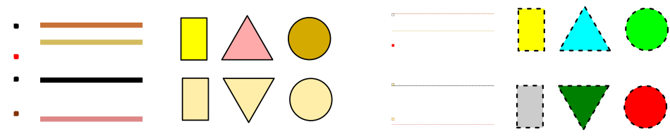

复仇 从 3**Δ** N∠ 变成**Ο** 源起（怨气） **Ο.Knows怨冤?复仇:牵引**

**小龙女 小龙人 三角 空间中间**

**晚上不如白天传输正确**

**Øsnic Earth Day 8**

**测试就当是昨天写的**

**Øsnic Jupiter 1**

**ØJ1 != 24 hours 或许是 小时**

**颜色不一样符号也会变 参照各个星球时间表**

**Øsnic Pluto 1**

**ØP1 != 24 hours 或许是 小时**

**颜色不一样符号也会变 参照各个星球时间表**

**Øsnic Earth Day 8**

**Macro-economics**

Micro-economics

**Øsnic Earth Day 9**

**Ime 艾米 Time 时间**

**Øsnic Earth Day 11**

**百慕大三角 (Islam圣战训教进 耶稣) ?=天堂?=导致上面混乱 ?= 水下金字塔 朝向上面 ，地底可能是亚特兰蒂斯的邪性基因包围 not only caused by symbol like 十字架 星月 萨满等 参照：**源素起元时.doc

**地球再往下穿 折平衡 Oz**

**Fusion聚合类型 源 元 学习连点快？**

**Saturn**

**South**

**身体里的 original Asaniyake蓝精灵 被开启ØΔ**

**Øsnic Earth Day 12 ʘ **Ѥya** 15**

**OJesus?->Genertically playing on the top of buildings which mean 不要命**

**儿时声音拐弯索引，谁在搅混水**

**李晓光**

**香橙deng**

**冯洋**

**姜汁奈**

**走之为 撂召爷**

**疑油亥腮埃siQ莫z（蛇)**

**死了死了你好下流 你好留下 True false**

**张超**

**饿 呃**

**王博形象**

**睢三 suisan**

**塞菩萨 平行四边形rotate 憋不住尿的王芊**

**冒金星 小孩细胞 在想像眼球聚合的量(what if with sai)**

**Ѥya自由**

**EscapeType**

**自由元素 邢溪**

**ϘϙϾϿϽЮЭФфѤѲѺӦӧӪ**

**The hardest Elemental in different dimension:**

**(Can be change them to other form of the symbol)**

**Ͼ 亚特兰蒂斯 某个星球**

**Ͽ 地球**

1. **for restore or conduct within Rely or advisory pod**

**Øsnic Earth Day 13**

Venus

Penis

Aa 阿 1

Ba 巴 2

Ca 擦 3

Fa 发 4

负鼠?.潜意识直接刺客杀人

意识形态：骂街

物理攻击：真人 气人

Make I时候 有弹簧的声音 很舒服 有韵律

老鼠 狐狸 爱 I 啊 哎

trans human 真人 气人

**Øsnic **Ѥya** Ism 14**

**动作Minmax**

**物理 Kdkm**

**思想 行为Tinywhat OnceAlways**

**历史 物品大大泡泡糖 最痛 Textile**

**Dadadada**

**女性 下体 所有**

**喵喵喵喵**

Don’take this the wrong way for physical attack

别会错意/误解

命令cmd口吻

别动

不管

多用在外表对眼不对眼和接触过的人或Animals

KindLie

ChargingBy

交河故城

猪肉->气铅(牵)->美被人宰割 羹从何处来

成吉思汗

**AsniyѤ = benchmark**

**Øsnic **Ѥya** 15**

**皿 方块**

**Øsnic Earth Day 13+1=14 Δ**

**自由的定义**

**无拘无束 突破极限（帮人干喽exp） 界限已经突破 其他界限呢**

**自由度**

**Degree Arc**

**划分**

**形状**

**声音**

**Freedom**

**小腹 臀部 前三角 后面两个圆**

**Egypt wooden boat**

**埃及狼人**

**划船时候的心酸感（）?.埃及以及周边河流（尼罗河？）**

**贩卖黑奴船**

**Negroid**

**是不是 十字架 和 星月 干 从黑奴贩卖到贸易**

**三角贸易**

<https://baike.baidu.com/item/%E4%B8%89%E8%A7%92%E8%B4%B8%E6%98%93/1834676?fr=aladdin>

**ØRast ȸ 15天**

**ȸ=临时测试 从救赎Rast记录到现在并且包括空间标记**

**Øsnic 递归无压力 Ø Ѻ ʘ**

**自由的宏观与微观**

**Who How WhenØsnic**

**Lineout 固定突破极限 无拘无束 不受限制 Escapist**

**动态莱昂的建立 形状 移动**

**（Leo Nero 未来亚特兰蒂斯?.阿萨尼亚克 文明名字)**

**Sineout 动态界限突破 Saio**

**参照 [公式]MIS-MEGA人造人.docx**

**Unlimited Θ Nnlimited （城池 whirlpool City)**

**Θ?.tube 小心漏洞 参照 [缺洞]修补与利用 GAP-HOLES.docx**

**Play fun Entertain**

**Analysis thoughts question issues**

**Stackout 筛选动作出来**

**Voice e.g.Snakeout Nikein**

**能量界限 地界 天界**

**Energy**

**Lineout**

**Sineout**

**Control**

**Magnetic Classification Type and control**

**Tube Joint Interface Design for mobilizing leon**

**Ѳ**

**WhenØsnic 感知与附体**

**无敌**

**Invincibility**

**Kunf**

**Kansai saikan Meisai Caimei**

**ØRast ȸ 第16天**

**天桥地下movement with history sisters as an 莉子**

**Aged Mature Dark Apex Climax**

**Lumier for**

**Illuminate for aged mature Λirgin without being 结婚**

**Cathedral glass**

**颜色寓意**

<https://baike.baidu.com/item/%E9%A2%9C%E8%89%B2%E5%AF%93%E6%84%8F/2714493?fr=aladdin>

**最底层外星人?.是不是只有能量被利用，**

**没有被宗教染上的**

**跟黑色宇宙没关的**

**没有传送技术**

**ØRast ȸ 第17天**

**人 动?.物**

**先后顺序 M&m M&M m&M m&m**

**长相 表情 内心 动作**

**语言处理**

**形状 声音 感觉（五官 阿赖耶识 身体内部生命体）**

**负鼠 oppo-sum 小鬼意识形态 西方到东方**

**人 动?.物 外星G Oz**

**天 地 水**

**习语影响**

**东北话**

**咋地啦 with 拍马屁被识破戳中（张疹癌） 无形攻击**

**ØEarth day ȸ 18 Ѳ Atlantis?.￠**

**从汇龙学校宿舍的天地晃 到 家里的微粒子冲击波 shockwave**

**乳头 (人 动 M&m) more than 复仇:left right 2点female in male**

**三清 点ceng underbody direction(cup)**

**搅混水 宗教 党派 意识形态**

**十字架 下体Make love浑水 意识形态（鬼 脑子)**

**Ø Earth day ȸ 19 ￠.3.Atlantis Plants Øsnic X**

**Moive 人（忍 ）污 character 云龙李 里晕聋 -day**

**附体漏洞原因?.**

**1000童男童女 秦始皇兵马俑 仇恨 牵引 六道轮回 阴阳 main cause 附体**

**Fusion Type Anti**

**维吾尔 眉毛 连接起来**

**BloodType**

**雅典娜鲜血 圣斗士战衣**

**服饰**

**中东**

**伊斯兰教 Superficial**

**耶稣基督服饰 Ideological**

**Superficial**

**Ideological**

**LifeForm**

**LifeStyle**

**礼仪**

**吻手礼**

**拜火教 西游记 二郎神**

**打嗝 地beneath the 闪光丹阳 下有动静的翻译往上拱**

**金木水火土元素周期表 anti 声音 还是 其他优先**

1. **The year of 莱特 whenØsnic**

涿州半条命 G-man （空间“老化”)

Aging 老去 宏观来讲 大致只能那种长相空间受限制有问题 穿来穿去心酸感 相当于宇宙老去没人要怎么办dump到不叫宇宙的人里面 拉屎拉出来是什么

HedgeEffect

FunnyFirst

PainLast

心酸干

PainFirst

FunnyLast

小龙人作者估计是 试着分析小朋友的心灵反推出来的 三角人问过自己的长相来自哪里？

龙的传人 VS The pursuit of Happyness

成就感

**Ø 21**

H

O   
W

4+W WhenØsnic Who (Witch+ )What Where

357

M&m TOP AOP 4+W

TimeΛLine

图标 挂坠 形状 表象 星象 星际 星球

进度 结果

小甜头type

挑逗

阴蒂（因地制宜）

cicada

知了与咒?:宙

金蝉 又紧（致） 又缠（绵）

脱壳

面条蛇

镍佛 卍 菩萨 空中花园 粪便

各个文明古国 地球 4+W其他星球牵扯关系

M&m**恐龙 氏族社会 黄.轩辕357 吴金春 Embryo 记忆开始**

地球timeline = what event

Range AD BC

**Ø 22**

老鼠?.可能和人偷情有关

Parasites?. being formed used via underground 闪光丹阳

Fallout 3 宏观性聚散离合

外星人长相: 自问 互问 反馈

**￠参照源素起源时.docx** 树迭代分析id-parent

细胞分裂与融合

还是有机械性

高延津

高登民

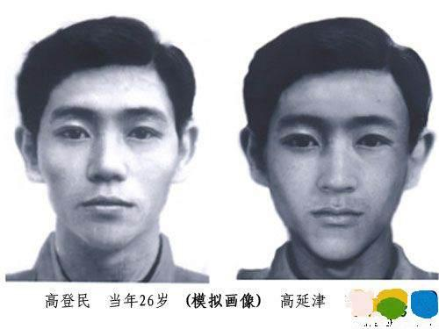

太阳光斑形状与外星人“需求”能量是否有关

正阴传声洞 FC-Konami-第三个门 TheBoss 登陆后看到宇宙基因 more than exp ϾTH

圆形 六边形 多边形

**What if** **Δ**

**颜色 Color = Rainbow PLUS+**

**￠23**

**HedgeEffect**

**回笼中学 猛然打了一棍子?.ejaculate有关**

**IS SI物理阶段 反射回来**

**Solid-Out 3 5 7**

**M&n TOP AOP LIS SOS**

**4＋W+**

**＋4W+**

**lovingCall lovelyCall**

**善恶就在一刹那 一瞬间**

**太阳 吸能量问题 by whom**

**落山**

**地平线**

**回家**

**回4＋W+**

**回＋4W+**

**天空为什么是蓝色的**

**除了黑色的 Asaniyke.AntherDimension 黑色 淫Σ河 宇宙**

**ET 外星人 元谋人**

**Ø￠24**

地球自传与公转 π 的校正与其他星球的关系

动态文字 方向 动态发音

Where What when

which

Who Whom Whose

以人为本 以美为准

why How

**＋**

**Surreal Creal**

**Why = 为什么 Asnic range-in(short) 能量感知微（维）牵引**

**What = 什么、怎么了 感叹 微粒子 Asnic RangeIn **硬**微（维）牵引**

**When= SnicTime Wave Line 但是并没有发生（why △ 还没到点上）**

**Time = 有使命的意思，绵延性到点?.跟其他星球联动到?.点（what happen △ cur ed ing ）**

**Solid H △ W Vesaid**

**How?Who△**

**Ø25**

**Projection whenØsnic**

**When:**

**Now：in-directly somethings happeningØ**

**Past Ø做梦**

**Future**

**Ø influence**

**By whom**

**实景和虚景AC-IMG的关系**

**Ø26 tag changed date pasted**

**猪幻的整治与利用**

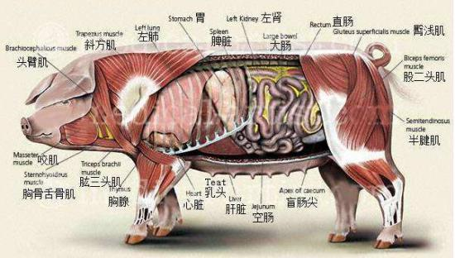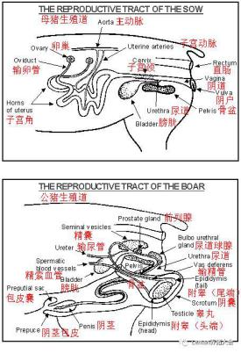

**恶心rate type**

**嘴里的食物 instantly 用舌头取出还行 但是过了长时间就发臭 嘴里**

**坐标**

**ΦȸȹʘθΘΘΟϘϙϾϿϽЮЭФфѤѲѺӦӧӪΔ￠**

**X －**

**Y Ι**

**Z ʘ**